二、研究計畫內容（以10頁為限）：

1. 摘要

物理治療中，熱敷(hotcompress therapy)是一種簡單且有效的非藥物治療方式，透過熱力穿透，能夠深入皮下組織、肌肉或發炎處並刺激血液循環，進而促進新陳代謝、減輕疼痛和炎症。這種治療方法通常用於治療各種慢性痛苦，如肌肉痙攣、關節炎和神經痛。流行的實施方式包含熱紅外線照射、熱介質(水袋、毛巾)傳導、熱浴以及使用藥力貼布等。雖然熱敷是一種相對安全的深層治療方式，但仍然伴隨著使用上額外風險，這些大多與溫度調節以及不當的長時間使用相關；施予治療階段，患者多存在療效謬誤，認為接觸面越熱則療效越好，因而增加表面皮膚燙傷、紅腫、過敏反應等風險，因此多需物理治療師陪同校正熱敷參數(諸如溫度、時間與面積等)以符合不同年齡層與膚質感受，這需要倚賴物理治療師的大量主觀實作經驗；同時，從療程上而言，一位治療師需同時間動態看照十位以上的施術病患，以避免熱敷所帶來的風險。透過導入內源性的生理訊息，這項過程應能更加精準以及效率，因此我們計劃開發一種基於腦波信號的生理特徵分析技術，該技術所反饋的腦波特徵可以回饋患者對目前熱敷的主觀感受(舒適、過熱或需要再加溫)資訊，有利於治療師初步的熱敷參數設定，並結合(非)監督式學習來實現溫度的自動調節平台，以提升治療師動態看照效率提升醫療服務品質。

1. 研究動機與研究問題

**研究動機**

現代人普遍面臨久坐、長期打字等日常工作所帶來的健康威脅，久坐的工作環境經常導致手腕、腰椎、肩膀等部位的疲勞和不適，進而影響到血液循環。長時間處於久坐或久站的狀態下，身體的肌肉得不到充分的運動，血液循環受到阻礙，長期累積導致各種健康問題，如肌肉僵硬、疼痛、腰椎間盤突出等。除此之外，經常運動的職業運動員也經常面臨肌肉疲勞、拉傷、抽筋、瘀青運動傷害，這些患部往往沒有外傷，而是在內部肌肉組織、韌帶或神經末梢出現炎症，除了當下及時緩解疼痛，之後的持續性治療與康復是至關重要。

熱敷(hot compress therapy)是一種簡單且有效地的非藥物治療的康復方式，透過熱力穿透，能夠深入皮下組織、肌肉或發炎處並刺激血液循環，進而促進新陳代謝、減輕疼痛和炎症。這種治療方法通常用於治療各種慢性痛苦[1]，如肌肉痙攣、關節炎和神經痛。流行的實施方式包含熱紅外線照射、熱介質(水袋、毛巾)傳導、熱浴以及使用藥力貼布等。然而，目前的療程仍存在一些問題(詳見圖 1)，例如:物理治療師同時需要照顧多位患者，每位患者受傷程度不同，因此熱敷時間和溫度需求各異，可能導致治療效率低下。此外，過長的熱敷時間可能導致皮膚灼傷或過敏。

臨床上，物理治療師需要依靠自身經驗為患者制定不同的熱敷參數(溫度、療程時間以及患部等等)，同時也需要看照多位患者的療程時間以避免上述的熱敷風險；目前已經一些研究透過生理資訊(諸如腦波、心電圖與膚電阻抗等)進行受試者內在對於溫差、痛覺主觀評估的量化轉換。是否可以藉由這些生理資訊的換讓物理治療師更有效率的制定熱敷參數，並結合AIoT裝置形成一套半自動的醫療輔助系統，提升熱敷療程的醫療品質，更有效地照顧多位患者的需求？

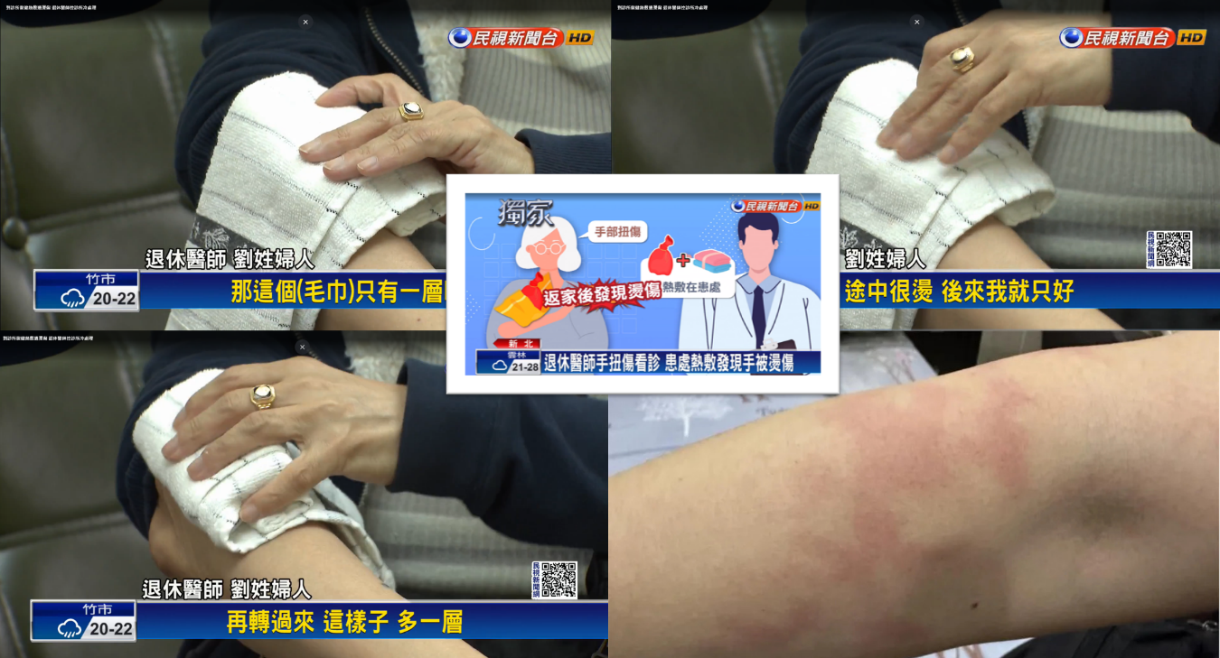

圖 1熱敷潛在的風險，即使有醫師陪同下皮膚也可能遭到燙傷 (資料來源:民視新聞)

**研究問題**

透過生理數據了解不同溫度變化對表皮的影響是一個重要的研究方向。腦電圖(Electroencephalography,EEG)是一個重要的生理資訊，人體對於溫度的主觀感受度會導致不同的生理反應，包含瞬間反應(痛覺)或是溫差階段的舒適轉換 (冷到漸熱)，這些反應可以在大腦的特定頻段和區域中被觀察到(表1)，但對長時間的狀態維持（如熱敷）仍較少探討。本研究中，我們嘗試調查測試者對溫度的感受臨界點來收集數據，從而了解他們對造成溫差的上升、下降以及舒適溫度的感受程度。此外，熱敷的風險之一”疼痛”，疼痛可以被視為從起源區域經由神經系統傳遞到大腦的訊號，導致腦電圖形態的變化。這些生理的收集並透過機械學習提供偵測痛覺模型(表二)，可以為AIoT自動溫控平台的建立提供依據，以避免熱敷風險，減少物理治療師的看護成本。同時該平台可根據使用者的個人主觀和生理反應，協助物理治療師制定初始數值，並在療程中自動調節溫度，提供最佳的舒適度和健康狀態避免熱敷的潛在風險。

1. 文獻回顧與探討

表1與表2概要利用生理數據研究溫差甚至痛覺的文獻概要，這些研究主要指出與溫差相關的感官受大多與大腦的感覺皮質區有關，對應的腦波特徵大多會是較高頻帶的gamma (40~70Hz)，以及相對低頻的alpha(8-12Hz)頻帶。而從應用的機械學習模型而言。從線性的SVM到非線性的SVM、決策樹、KNN以及多層感知器均有不錯的表現，顯然此類溫差或痛覺所造成的腦波特徵足夠強健可以被用於一般性的醫療輔助系統中。

表 1

|  |  |  |
| --- | --- | --- |
| 作者 | 刺激方式 | 特徵 |
| Vijayakumar, et al. [2] | 熱刺激 | Invoke gamma components |
| Lancaster, et al. [3] | 冷刺激 | Invoke gamma components at CZ、FZ、O1、FC1 |
| Peng, et al. [4] | 熱刺激 | Invoke gamma components at 左腦以及右腦的中央感覺皮質區  Invoke gamma components at右腦的中央感覺皮質區 |

表 2

|  |  |  |  |  |
| --- | --- | --- | --- | --- |
| 作者 | 刺激方式 | 生理資訊 | 特徵 | 分析器 |
| Bonotis, et al. [5] | 冷刺激 | EEG | Delta (0-4 Hz)、Theta (4-8 Hz)、Alpha (8-13 Hz ) )、Beta (13-30 Hz) 和 Gamma (>30Hz) | SF、C4.5、RF、MLP |
| Veerasarn and Stohler [6] | 高滲透壓鹽水誘發持續疼痛 | EEG | Alpha、Beta and Gamma bands increase & Delta and Theta bands decrease | SVM |
| Chen and Rappelsberger [7] | 冷刺激 | EEG | Power in Alpha band decreases | SVM |
| Cleeland, et al. [8] | 冷刺激 | EEG | Power in Alpha and Beta bands increase | SVM |
| Chen, et al. [9] | 冷刺激 | EEG | Power of Alpha and Beta and Gamma bands increase in the Central Part | SVM |
| Huang, et al. [10] | laser-evoked potentials | EEG | Single-trial feature extraction & MLR coefficients | Naive Bayes |
| Gram, et al. [11] | 冷刺激 | EEG | Alpha, Beta and Gamma bands increase & Delta and Theta bands decrease | SVM |
| Nezam, et al. [12] | 冷刺激 | EEG | Alpha, Delta, Beta and Gamma bands ,Shannon entropy, fractal dimensions and AR coefficients | SVM、KNN |
| SF :Stochastic Forest  RF：Random Forest  MLP：Multilayer Perceptron  Naive Bayes : Naive Bayes Classifier  KNN：K Nearest Neighbor | | | | |

1. 研究方法及步驟

為了實現這個研究目的是我們的研究概念圖,分為三個部分

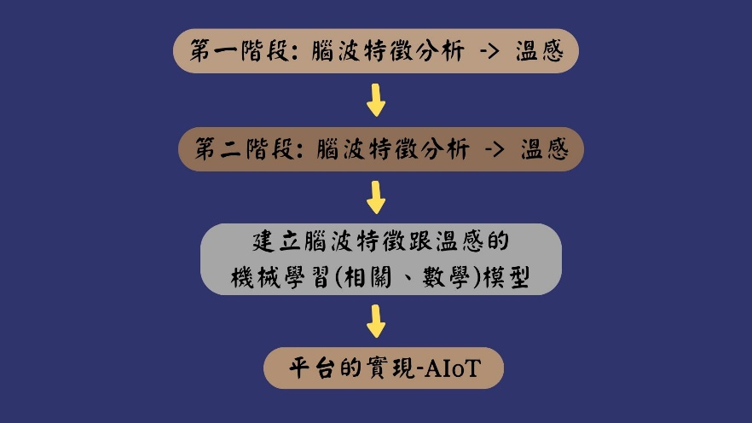

圖 2研究概念圖

1. **腦波特徵分析 -> 溫感**

為了探究EEG與皮膚溫感的相關性，本研究使用成功大學神經運算與腦機介面實驗室(NCBCI LAB)所開發的4 channel的腦波儀器來測量大腦的可能與溫度感覺相關的區域(感覺皮質區與前額葉)：提出一個實驗流程(見圖 2)以研究不同溫差改變時，腦波的進程。實驗分為兩個間段，第一階段開始時，每位受試者均被安排舒適地坐在椅子上進行以下8種情境的實驗，情境順序不固定，用於排除固定效應。除了Baseline外，其餘情境均需要閉眼或張眼並握著茶杯感受觸覺溫度：

1. 基礎腦波狀態圖 3 I:量測受試者的閉眼的基礎腦波，用於作為接觸到帶溫度介質前的腦波基準。
2. 常溫介質下的生理訊號量測儀圖 3 II~III:受試者張眼、閉眼握著常溫水杯不用力，觀察腦波頻帶變化
3. 模擬熱敷放鬆情境，圖 3 IV~V:考量升溫與降溫差異，並契合大多數熱敷情境下的閉眼行為，要求受試者閉上眼睛，感受溫度上升到舒適的溫度、溫度上升到不舒適的溫度。

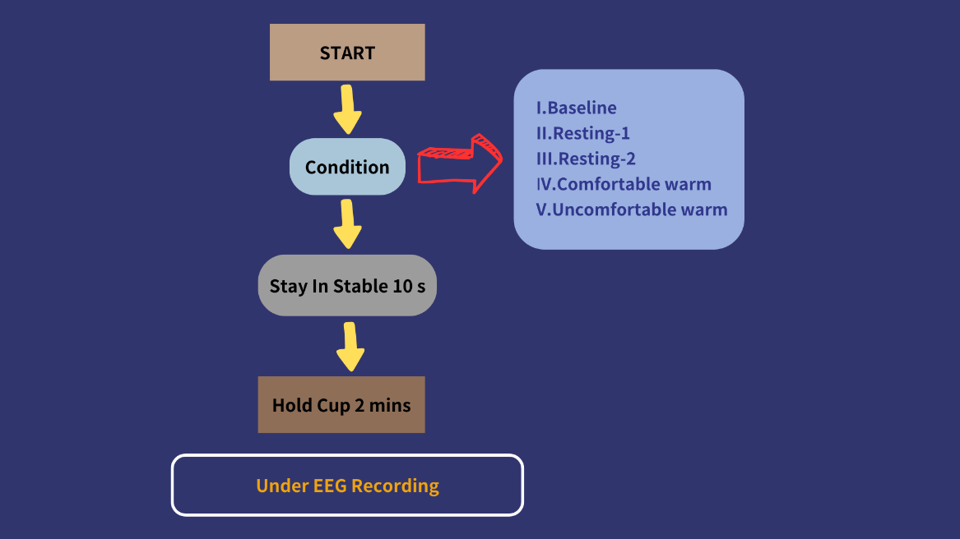

圖 3第一階段EEG&溫差之調查實驗流程圖

第二階段實驗主要以兩種近紅外線電燈(紅光&黃光)去照射不同部位，每位

受試者均被安排舒適地坐在椅子上進行以下種情境的實驗，情境順序不固定，

用於排除固定效應，baseline、左手、右手、雙手、左肩膀、右肩膀、後背、

後腰、左大腿、右大腿、左小腿、右小腿，此12種狀態皆是閉眼放鬆感受:

1. 基礎腦波狀態圖 4 I: 量測受試者的閉眼的基礎腦波，用於作為接觸到帶溫度介質前的腦波基準。
2. 黃光照射模擬升溫不舒服的狀態圖 4 II~VIII:考量不同部位，在黃光照射引起不適溫熱感的情況下，觀察腦波頻帶對不同部位照射的反應變化。
3. 紅光照射模擬升溫舒服的狀態圖 4 II~VIII: 考量不同部位，在紅光照射引起不適溫熱感的情況下，觀察腦波頻帶對不同部位照射的反應變化。

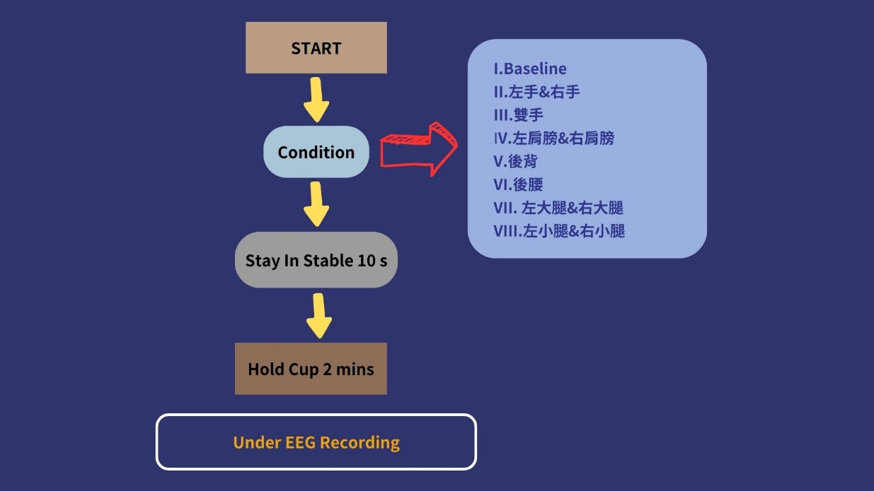

圖 4第二階段EEG&溫差之調查實驗流程圖

1. **建立腦波特徵跟溫感的機器學習(相關、數學)模型**

藉由生理資訊（EEG）變化進行預測生理資訊模型，根據文獻整理，我們可以採用邏輯斯回歸（Logistic Regression）或隨機森林（Random Forest）等方法建立模型。在進行第一部分：腦波特徵分析及溫感實驗後，我們收集並分析EEG數據以獲取相應的腦波特徵。接著，選擇適用的模型進行機器學習預測，這過程包括特徵選擇、模型訓練和模型評估等步驟，以確保預測的準確性和可靠性。

兩種不同的模型有不同適合情況以及適用狀況。邏輯斯(羅吉斯)迴歸類似線性迴歸，在線性迴歸中的依變數(Y)通常為連續型變數；邏輯斯回歸模型主要在探討依變數與自變數之間的關係，不過邏輯斯迴歸所探討的依變數(Y)主要為類別變數，特別是分成兩類的變數(例如：是或否、有或無、同意或不同意……等）。在邏輯斯迴歸分析中，自變數(X)可以是類別變數，也可以是連續變數。此外邏輯斯回歸模型可以運用在醫療保健、藥物研究、氣預報應用程序、政治投票、保險、銀行業……等其他情境中，進行不同狀況的預測，例如:評估某一疾病發生率、預測天氣狀況或降雪率、預測保單持有人在保單期限屆滿前死亡的可能性……等。

邏輯斯迴歸優點有四點：當數據表示出不同的結果或區別為線性可分時它是最有效的算法之一(意味可以繪製一條迴歸線來分隔邏輯回歸計算的結果)、易於理解和實現並能廣泛地應用在工業問題、於分類時計算量小速度快需要的儲存空間也低、便利觀測資料機率數值。

隨機森林其實就是進階版的決策樹，所謂的森林就是由很多棵決策樹所組成。隨機森林是使用Bagging加上隨機特徵採樣的方法所產生出來的整體學習演算法。與決策樹不同地方在於，當模型的樹最大深度設定太大的話容易讓模型過擬合。因此隨機森林藉由多棵不同樹的概念所組成，讓結果比較不容易過度擬合，並使得預測能力更提升。

隨機森林優點有七點:每棵樹會用到哪些訓練資料及特徵都是由隨機決定、採用多個決策樹的投票機制來改善決策樹、與決策樹相比，不容易過度擬合、隨機森林每一棵樹都是獨立的、訓練或是預測的階段每一棵樹都能平行化的運行、可以用於分類和回歸任務、過度擬合是一個可能使結果更糟的關鍵問題，但對於隨機森林算法，如果森林中有足夠的樹，分類器將不會過度擬合模型、隨機森林的分類器可以處理缺失值、可以為隨機森林分類器建模分類值。

1. **溫控平台的實現-AIoT**

為了讓物理治療師更好的去協助同時有多位患者需要熱敷治療以及更好溫度控制避免熱敷時有任何一位患者燙傷或者有患者對於熱敷介質過敏，因此需要一個微算機能自動控制溫度，藉由腦波與溫差的特徵提取進行機器訓練，因此提出圖 5溫控平台的AIoT流程圖。

第一階段開始，透過生理訊號量測儀（腦波機詳細資料參見表 3）與個人電腦或平板連接藍芽，接收腦波訊號資料，同時，通過Arduino的一端控制紅外線（紅光和黃光）燈泡，照射患部。接著，生理訊號量測儀測量試驗者的腦波，以獲取腦波特徵；同時，Arduino的一端連接紅外線溫度感測器，實時監控患部的溫度，以獲取精確的溫度數據。進入第二階段，建立迴歸模型。該模型訓練出數學參數（如：y=ax+b），並將其傳送至Arduino，以實現第三階段的自動溫度控制。在第三階段中，生理訊號量測儀與Arduino連接，通過迴歸模型或隨機森林設置來實現溫度的自動調節。此外，系統會根據感測器測得的溫度變化，自動調節要選擇紅光或黃光照射，直到測試者感到舒適為止。該系統能夠根據腦波特徵自動控制溫度，從而提供更高質量的醫療服務。

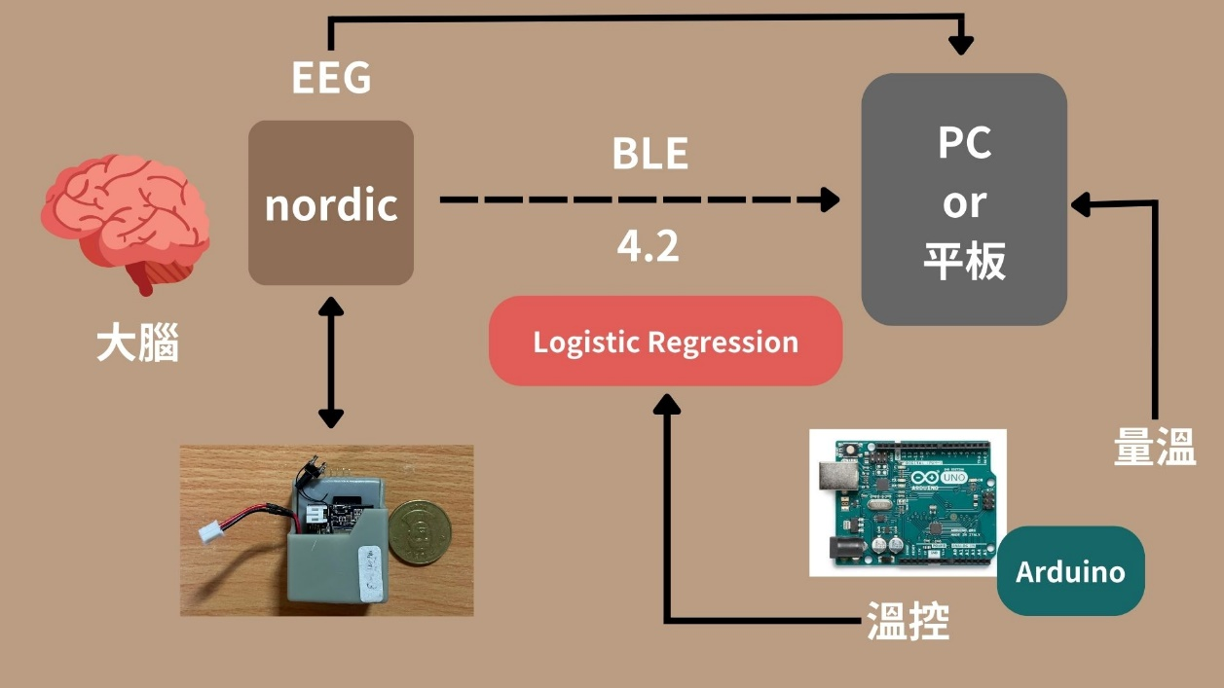

圖 5AIoT流程圖

表 3 nRF52840生理訊號量測儀知詳細敘述

|  |  |  |
| --- | --- | --- |
| Item | PID | Function |
| MCU | nRF52840 | Frequency: 2.4 GHz  RAM: 256 kB  Microcontroller: ARM Cortex-M4F  Bluetooth: 4.2 |
| ADC | ADS1299 | 4 channels  Resolution: 24 Bits  Sample rate: 250 Hz ~ 16 kHz  Input range (V): 0–5.25  Gain: 1–24 |
| Accelerometer | ADXL362 | 3-axis  Sensor range: ± 8 g  Resolution: 12 Bits |
| Memory Card |  | With FAT32 page system |
| Total power cost |  | About 16.38 mAh |

1. **系統評估**

建立AIoT平台後，我們將為參與測試的受試者和物理治療師提供一張1~10分的產品評價表和溫度自動控制1~10分產品量表(詳情請見OTH4)。這將讓受試者和物理治療師評估溫度自動控制調節後對舒適程度的感受，評分越高代表越舒適；對於受試者，這將是他們評估溫度自動控制調節後對於舒適程度的感受，而對於物理治療師，將成為評估自動控制溫度效率和效果的依據。他們將評估是否自動控制溫度能更有效率地提供溫熱療法，並確定是否達到了他們期望的效果，使用者和物理治療師將填寫這些表格，同時提供改善產品的建議。

1. 預期結果

未來，我們將把這一技術廣泛應用於各大醫院、診所的患者和運動員身上以及是有血液循環問題的患者。從使用者與物理治療師體驗的量表，整理不同年齡、性別和皮膚感受度收集不同意見，並進行分析。這將幫助我們了解使用者和物理治療師的實際需求，以及他們對自動控制溫度的期望。根據收集到的反饋，我們將考慮是否需要對模型進行調整或改進。

同時，計劃參加各種創意競賽，如旺宏金矽獎、大專校院智慧創新暨跨域整合創作競賽、臺灣國際學生創意設計大賽等，不斷獲取經驗並改善我們的技術。

表 4計畫甘特圖

|  |  |  |  |  |  |  |  |  |
| --- | --- | --- | --- | --- | --- | --- | --- | --- |
|  | 113年 | | | | | | 114年 | |
| 7月 | 8月 | 9月 | 10月 | 11月 | 12月 | 1月 | 2月 |
| 目標1: 收集資料 |  |  |  |  |  |  |  |  |
| A.透過生理訊號量測儀測量腦波訊號 |  |  |  |  |  |  |  |  |
| B.透過收集資料尋找溫差&腦波之間的特徵 |  |  |  |  |  |  |  |  |
| 目標2:模型訓練 |  |  |  |  |  |  |  |  |
| A.將收集的資料運用邏輯斯迴歸進行訓練 |  |  |  |  |  |  |  |  |
| B.將收集的資料運用隨機森林進行訓練 |  |  |  |  |  |  |  |  |
| 目標3:溫控平台實現 |  |  |  |  |  |  |  |  |
| A.將兩種不同模型訓練成果結合AIoT自動控制溫度 |  |  |  |  |  |  |  |  |
| 目標3:量表分析 |  |  |  |  |  |  |  |  |
| A.收集受試者和物理治療師填寫的評估量表進行分析 |  |  |  |  |  |  |  |  |
| B. 根據受試者和物理治療師的意見對產品進行改善 |  |  |  |  |  |  |  |  |

1. 需要指導教授指導內容

在設計實驗流程時，首先需確定研究目標，這裡的目標是收集溫差變化在腦波上的特徵。控制、應變和操縱變因是關鍵。通過不同的測試和文獻資料的幫助，我們可以確定以下實驗情境：首先，我們需要確定實驗參與者是處於何種情境下，例如：靜坐、閉眼、開眼等，以確定實驗中溫差的變化。接著，需要透過腦波設備，如nRF52840等，來測量腦波訊號。通過分析腦波特徵，我們可以確定在不同溫度下，哪個區域的大腦顯示出腦波特徵，並判斷是誘發出哪一種頻段的腦波，例如Beta、Alpha、Gamma、Delta或Theta。

為了建立自動化腦機介面，我們需要選擇適合的設備，如腦波設備和溫度感測器。將腦波訊號與溫度感測器的數據相結合，可以建立一款自動化調控溫度的AIoT介面系統。在這個系統中，Arduino等微控制器可用於控制溫度調節裝置，根據腦波訊號的變化來調整溫度，以達到提升使用者舒適度的目的。

總結來說，實驗流程的設計應涵蓋以下步驟：確定研究目標、設定實驗情境、測量腦波訊號、分析腦波特徵、選擇和使用適當的設備、建立自動化腦機介面系統。這樣的流程將有助於我們深入研究溫差對大腦的影響，並開發相應的智能調控技術。

1. 參考文獻

[1] L. Yan, W. Chenni, and L. Fang, "Medical Data Analysis of Lumbar Disc Herniation Patients after Traditional Chinese Medicine Rehabilitation Intervention Lumbar Function Recovery," *Applied Bionics and Biomechanics,* vol. 2022, 2022.

[2] V. Vijayakumar, M. Case, S. Shirinpour, and B. He, "Quantifying and characterizing tonic thermal pain across subjects from EEG data using random forest models," *IEEE Transactions on Biomedical Engineering,* vol. 64, no. 12, pp. 2988-2996, 2017.

[3] J. Lancaster, H. Mano, D. Callan, M. Kawato, and B. Seymour, "Decoding acute pain with combined EEG and physiological data," in *2017 8th International IEEE/EMBS Conference on Neural Engineering (NER)*, 2017: IEEE, pp. 521-524.

[4] W. Peng, L. Hu, Z. Zhang, and Y. Hu, "Changes of spontaneous oscillatory activity to tonic heat pain," *PloS one,* vol. 9, no. 3, p. e91052, 2014.

[5] P. A. Bonotis *et al.*, "Automated assessment of pain intensity based on EEG signal analysis," in *2019 IEEE 19th International Conference on Bioinformatics and Bioengineering (BIBE)*, 2019: IEEE, pp. 583-588.

[6] P. Veerasarn and C. S. Stohler, "The effect of experimental muscle pain on the background electrical brain activity," *Pain,* vol. 49, no. 3, pp. 349-360, 1992.

[7] A. C. Chen and P. Rappelsberger, "Brain and human pain: topographic EEG amplitude and coherence mapping," *Brain topography,* vol. 7, no. 2, pp. 129-140, 1994.

[8] C. S. Cleeland, Y. Nakamura, E. W. Howland, N. R. Morgan, K. R. Edwards, and M. Backonja, "Effects of oral morphine on cold pressor tolerance time and neuropsychological performance," *Neuropsychopharmacology,* vol. 15, no. 3, pp. 252-262, 1996.

[9] A. C. Chen, P. Rappelsberger, and O. Filz, "Topology of EEG coherence changes may reflect differential neural network activation in cold and pain perception," *Brain topography,* vol. 11, pp. 125-132, 1998.

[10] G. Huang, P. Xiao, Y. Hung, G. D. Iannetti, Z. Zhang, and L. Hu, "A novel approach to predict subjective pain perception from single-trial laser-evoked potentials," *Neuroimage,* vol. 81, pp. 283-293, 2013.

[11] M. Gram, C. Graversen, S. Olesen, and A. Drewes, "Dynamic spectral indices of the electroencephalogram provide new insights into tonic pain," *Clinical Neurophysiology,* vol. 126, no. 4, pp. 763-771, 2015.

[12] T. Nezam, R. Boostani, V. Abootalebi, and K. Rastegar, "A novel classification strategy to distinguish five levels of pain using the EEG signal features," *IEEE Transactions on Affective Computing,* vol. 12, no. 1, pp. 131-140, 2018.